**Обучающий семинар: «Цифровое образование - мировой тренд».**

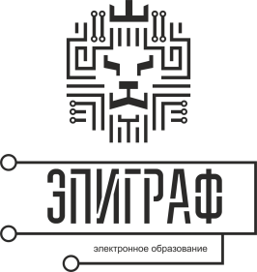11 марта в библиотеке СКГУ им. М. Козыбаева для заведующих кафедр, сотрудников научной библиотеки, интернов прошел обучающий семинар: ***«Цифровое образование - мировой тренд»***.

Семинар провели представители компании «Эпиграф» директор Гриценко Павел и менеджер Шайхуллина Светлана. Электронная библиотека издательства «Эпиграф» представляет собой собрание из 4000 наименований учебников и учебных пособий для высших учебных заведений Республики Казахстан, в том числе рекомендованных МОН РК. Многие из представленных изданий являются бестселлерами. Представлены учебники и учебные пособия, на казахском, русском и английском языках.

Представители издательства познакомили слушателей с БД и ее возможностями использования при удаленном доступе, составлении конспектов и библиографического описания, а также формировании списков литературы по классификатору специальностей и др.

Быстрый и удобный поиск, удобная фильтрация, полнотекстовый доступ и возможность копирования являются неоспоримыми преимуществами. Стоит отметить наличие бесплатного мобильного приложения для работы с учебниками в режиме оффлайн.

Участники семинара обменялись мнениями о необходимости перехода на цифровую систему обучения, эффективности этого шага. Павел Сергеевич отметил, что электронное образование на сегодняшний день является мировым трендом и то, что система образования в развивающихся странах, особенно в странах Азии, очень быстро переходит в электронный формат. Это показатель интенсивного развития. В ходе семинара также были затронуты вопросы эффективности электронного учебника в заочной форме обучения.

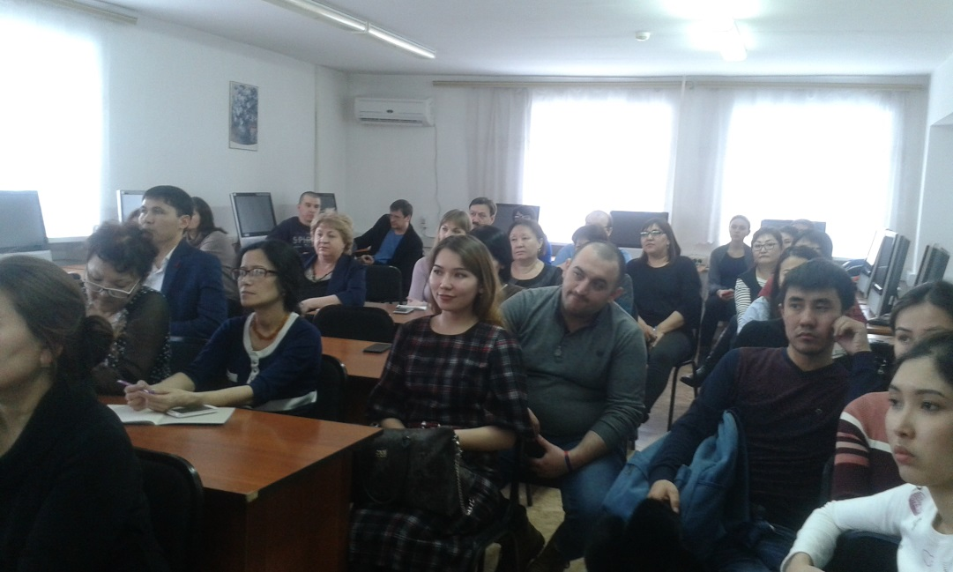 Участникам семинара были вручены сертификаты.

